INDICAÇÃO Nº 2206/2021

Excelentíssimo Senhor Presidente

Ementa: Pintura da lombada localizada na Rua José Pisciota, defronte residência 65 – Vila São Luiz.

INDICAMOS a Excelentíssima Prefeita Municipal de Valinhos, Senhora Lucimara Godoy Vilas Boas, obedecendo aos termos regimentais vigentes, dentro das formalidades legais e ouvido o esclarecido Plenário, que proceda a estudos e tome as legais e cabíveis providências, objetivando-se a pintura da lombada localizada na Rua José Pisciota, defronte residência 65 – Vila São Luiz.

JUSTIFICATIVA

Munícipes solicitam a pintura da mesma para que acidentes sejam evitados, uma vez que a referida lombada encontra-se apagada.

Anexo, foto.

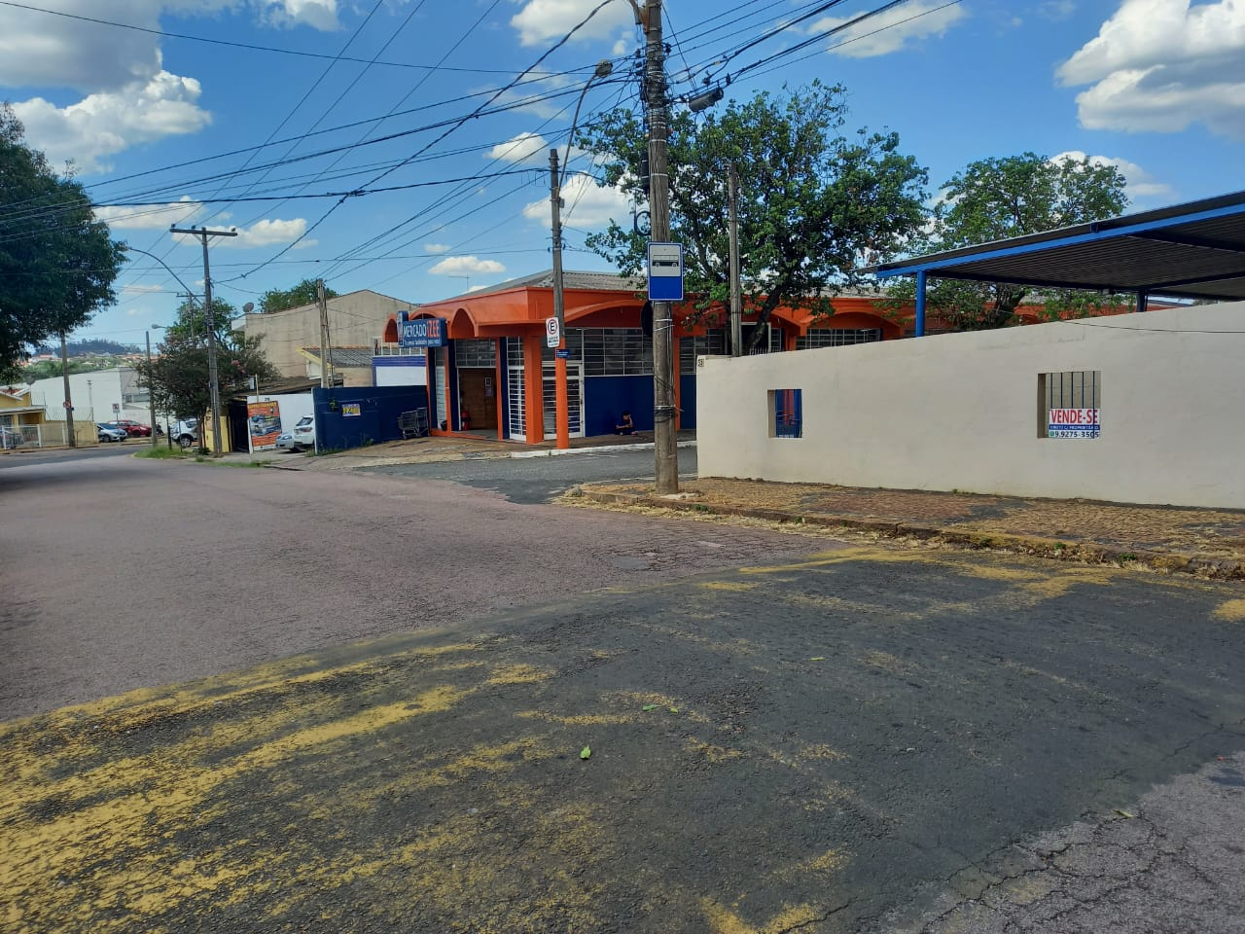

Diante do exposto, solicitamos a Senhora Prefeita Municipal, que estude com atenção esta nossa proposição e que na medida do possível procure atendê-la.

Valinhos 08 de novembro de 2021

______________________
FÁBIO DAMASCENO
Vereador

